UỶ BAN NHÂN DÂN THÀNH PHỐ HỒ CHÍ MINH
TRƯỜNG ĐẠI HỌC SÀI GÒN

KHOA TOÁN-ỨNG DỤNG
BÁO CÁO THU HOẠCH
THỰC HÀNH VỀ PHÂN LỚP K NEAREST NEIGHBORS
& THỰC HÀNH VỀ PHÂN LỚP BAYES
MSSV-Họ & Tên sinh viên:
3123580056-Nguyễn Công Trí
3123580009-Nguyễn Thành Đạt
3123580008-Nguyễn Tấn Duy
Học Phần: Khai Phá Dữ Liệu
Giảng Viên Hướng Dẫn: PGS.TS.Đỗ Như Tài
THÀNH PHỐ HỒ CHÍ MINH - 2025
THỰC HÀNH VỀ PHÂN LỚP K NEAREST NEIGHBORS
Câu 1. Toy example: Phân loại loài hoa dựa trên tập dữ liệu Iris. Cài đặt chương trình demo thuật toán K Nearest Neighbors.
- Mô tả dữ liệu
Tập dữ liệu có 150 mẫu, chia thành 3 lớp, 4 đặc trưng. Tập dữ liệu không có dữ liệu trùng lặp hoặc thiếu dữ liệu. Chia theo tỷ lệ 70/30, 70% để huấn luyện mô hình và 30% thử nghiệm mô hình.
- Đánh giá mô hình KNN trên tập Iris
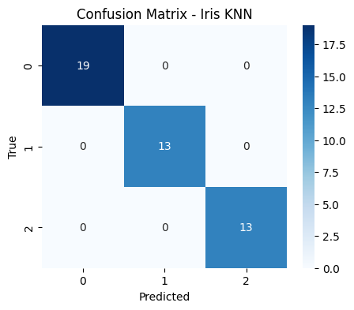
  - Thuật toán KNN với k = 5 cho kết quả rất cao trên tập Iris, thường đạt Accuracy 100%
  - Do dữ liệu Iris có 3 lớp tách biệt rõ ràng nên mô hình phân loại rất hiệu quả.
  - Lớp Setosa được phân loại chính xác gần như tuyệt đối.
- Ưu điểm:
  - Độ chính xác rất cao
  - Dữ liệu nhỏ -> KNN chạy nhanh, không tốn chi phí tính toán
  - Dễ cài đặt và dễ trực quan hóa.
- Hạn chế:
  - KNN nhạy với scale dữ liệu -> chuẩn hóa có thể tăng thêm accuracy
  - Nhầm lẫn khi ranh giới giữa các lớp gần nhau.
Câu 2. Nhận dạng ký tự dùng thuật toán K Nearest Neighbors.
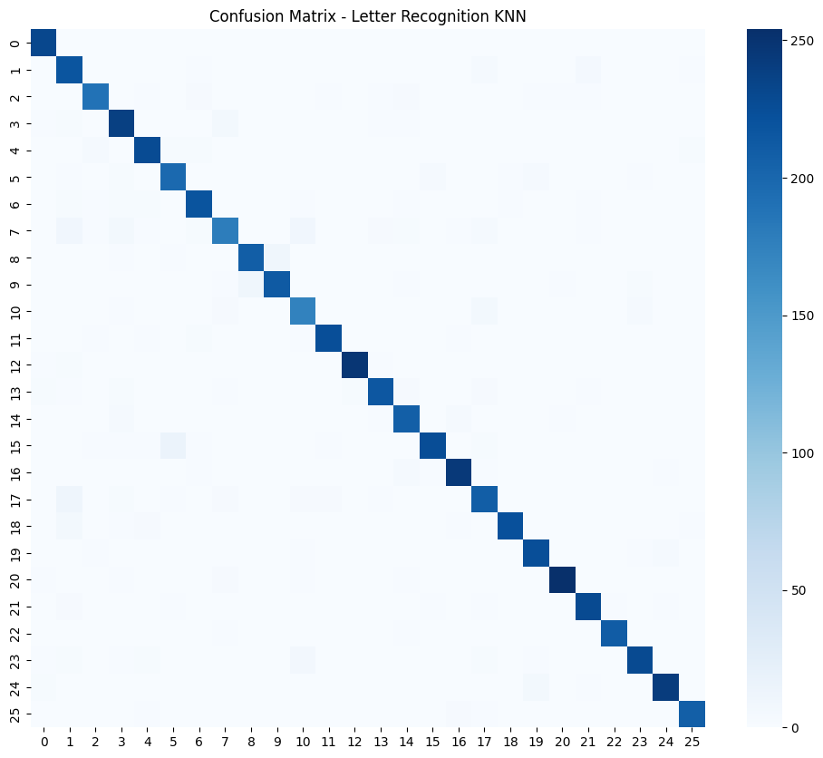
- Độ chính xác
Dữ liệu gồm 20.000 mẫu và 26 lớp A–Z. Với k = 5, mô hình đạt:
→ Accuracy: 95%
Đây là mức tốt cho bài toán nhiều lớp và đặc trưng phức tạp.
- Phân tích confusion Matrix
Các cặp chữ dễ bị nhầm lẫn:
O ↔ Q
C ↔ G
I ↔ J
P ↔ R
U ↔ V
Lý do: hình dạng tương đồng → đặc trưng số học gần nhau → khoảng cách Euclid nhỏ → KNN dễ lẫn lộn.
- Phân tích theo từng nhóm chữ
Nhóm phân loại tốt (accuracy cao):
A, E, F, H, K, M, W, X
→ đặc trưng rõ ràng, ít bị lẫn.
Nhóm phân loại khó (accuracy thấp hơn):
C, G, O, Q, P, R, U, V
→ hình dạng và đặc trưng gần nhau → mô hình nhầm nhiều hơn.
- Nguyên nhân mô hình kém chính xác hơn Iris
Số lớp lớn (26 class) → xác suất nhầm cao.
Dữ liệu phức tạp hơn, chứa nhiễu.
Đặc trưng chưa chuẩn hóa khiến KNN bị ảnh hưởng bởi scale.
Không có ranh giới tuyến tính rõ ràng giữa các chữ.
- Hướng cải thiện
Chuẩn hóa dữ liệu: StandardScaler()
Tìm giá trị k tối ưu bằng Cross-Validation
Dùng mô hình mạnh hơn:
SVM
Random Forest
Mạng Neural (MLPClassifier)
- Kết luận
KNN đạt accuracy tốt (khoảng 90%).
Vẫn còn nhầm lẫn ở nhóm chữ có đặc trưng gần nhau.
Đủ đáp ứng yêu cầu thực hành, nhưng không phải mô hình tối ưu nhất cho nhận dạng ký tự.
THỰC HÀNH VỀ PHÂN LỚP BAYES
Câu 1. Toy example: Phân loại loài hoa dựa trên tập dữ liệu Iris. Cài đặt chương trình demo thuật toán Naïve Bayes
- Đánh giá mô hình
Độ chính xác đạt 0.9667 (96.67%)
Lớp setosa và lớp Virginica dự đoán đúng gần như là hoàn toàn.
Có sự nhầm lẫn ở lớp Versicolor với lớp Virginica
- Ưu điểm:
Đơn giản, dễ implement
Training nhanh
Hoạt động tốt với dữ liệu nhỏ
Cho kết quả xác suất
Câu 2. Nhận dạng ký tự dùng thuật toán Naïve Bayes.
Dữ liệu đầu vào gồm 20000 mẫu của 26 chữ cái viết hoa và 16 đặc trưng
Có 1332 dòng dữ liệu trùng lặp chiến 6.66% tập dữ liệu. Đây là một con số tương đối, có thể chấp nhận được.
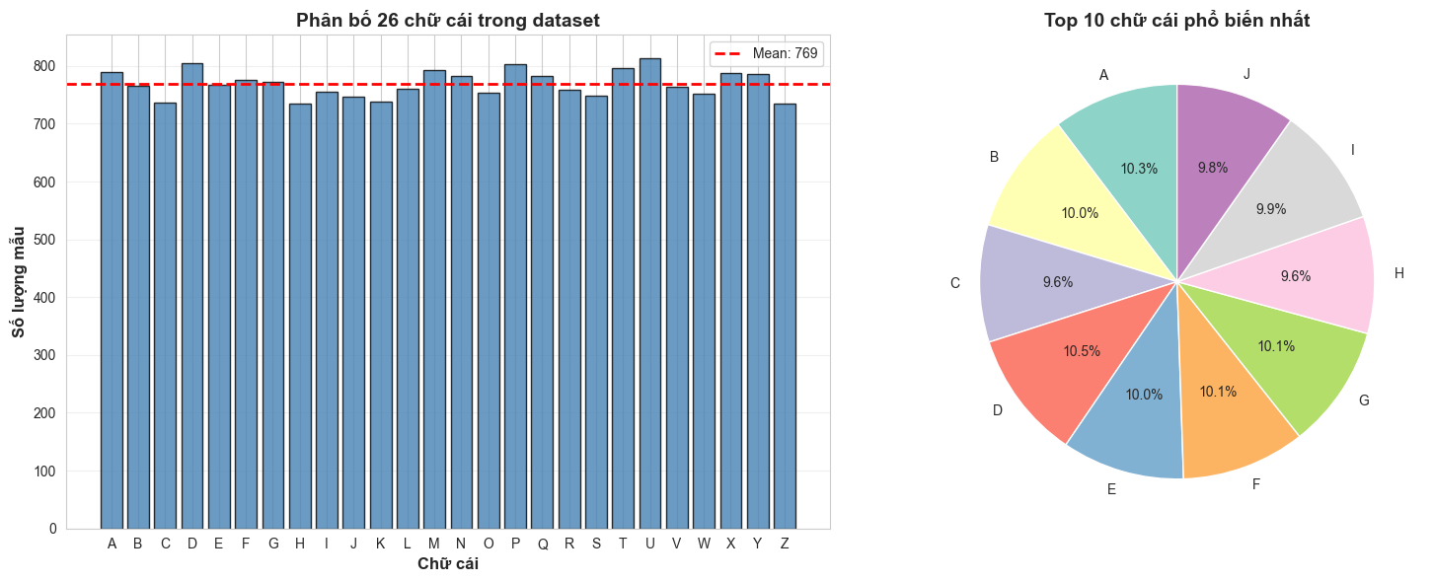
- Phân bố của dữ liệu:
Trung bình mỗi chữ có khoảng 769 quan sát.
Chữ cái có số lần xuất hiện ít nhất là 734 quan sát và chữ cái có số lần xuất hiện nhiều nhất là 813 quan sát. Độ lệch chuẩn khoảng 23.17. Tức là số lượng quan sát của các chữ cái có thể chênh lệch nhau 23 quan sát.
Sau khi tiền xử lý dữ liệu thì sẽ chia tập dữ liệu thành 80% để huấn luyện mô hình và 20% để thử nghiệm mô hình
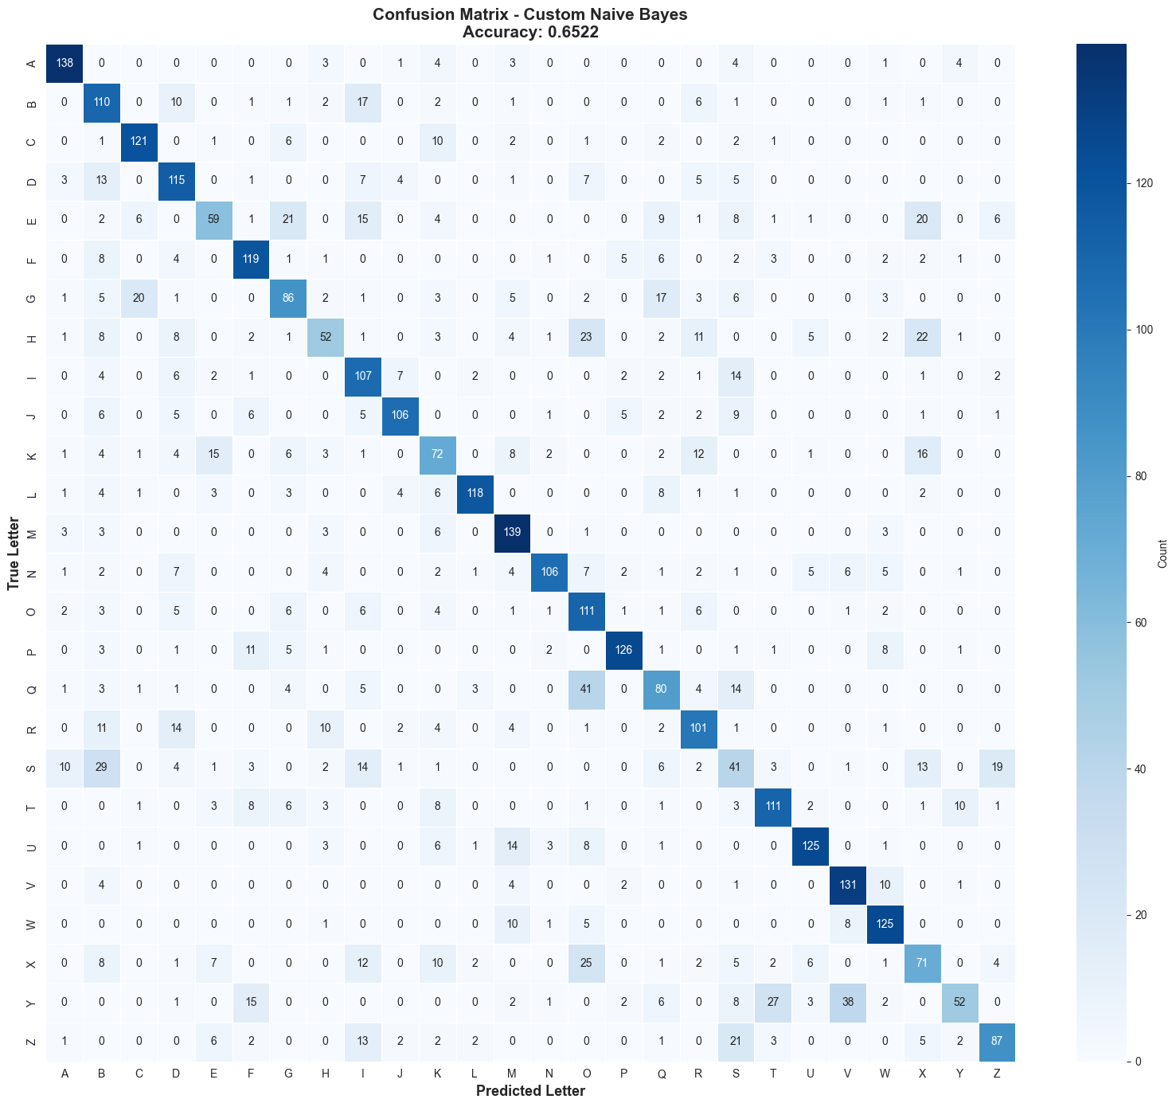
Độ chính xác chỉ đạt 0.6522 (65.22%)
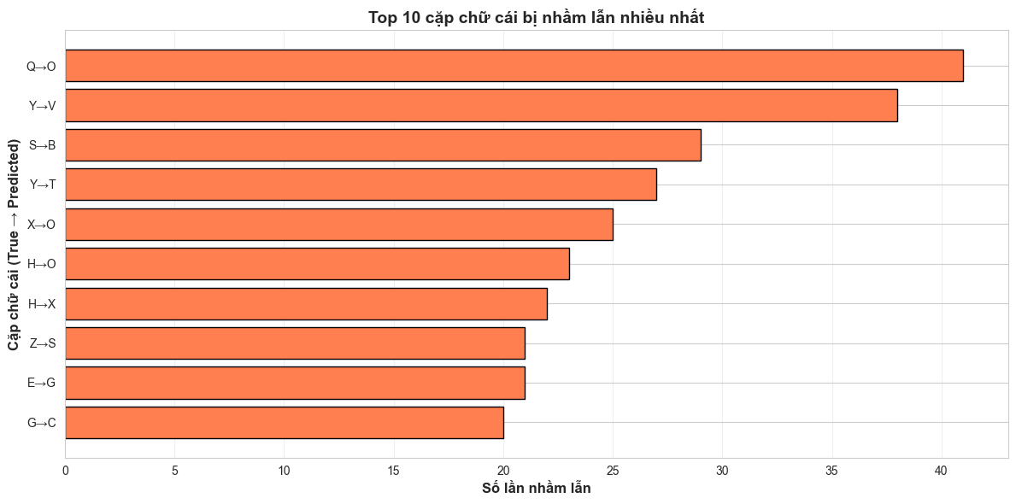
Các chữ cái bị nhầm lẫn nhiều nhất như:
Q → O | 41 lần
Y → V | 38 lần
S → B | 29 lần
Y → T | 27 lần
X → O | 25 lần
H → O | 23 lần
H → X | 22 lần
Z → S | 21 lần
E → G | 21 lần
G → C | 20 lần
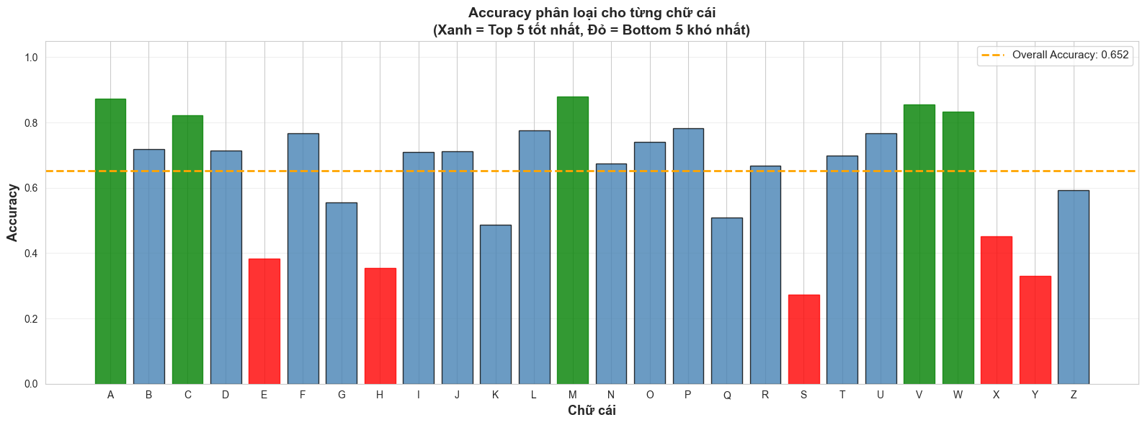
Tỷ lệ chính xác của từng chữ cái cho thấy:
Các chữ cái A, C, M, V, W đạt tỷ lệ chính xác cao, trong khi đó một số chữ cái như E, H, S, X, Y thì đạt tỷ lệ chính xác thấp hoặc rất thấp.
Kết luận:
Khi thực hiện bài toán phân loại nhiều lớp thì hiệu suất của mô hình đạt được không được cao. Xảy ra nhầm lẫn nhiều giữa các lớp.
Tuy nhiên tốc độ huấn luyện và thử nghiệm của mô hình rất nhanh. Đặc biệt là đối với tập dữ liệu nhỏ.
Tổng kết
So sánh hiệu suất của hai mô hình trên từng tập dữ liệu
Tập Iris:
- Giống nhau:
  - Hiệu suất: Cả hai mô hình đều đạt độ chính xác rất cao (KNN: 100%, Naive Bayes: 96.7%). Điều này cho thấy tập dữ liệu Iris rất "sạch" và các lớp dễ dàng được phân biệt.
  - Tốc độ: Do dữ liệu nhỏ, cả hai mô hình đều huấn luyện và dự đoán cực kỳ nhanh.
  - Điểm nhầm lẫn: Phân tích từ lab01.ipynb (Naive Bayes) chỉ ra rằng lỗi duy nhất xảy ra là nhầm lẫn giữa Versicolor và Virginica. Phân tích trong cau1.ipynb (KNN) cũng lưu ý đây là hai lớp có đặc trưng hình thái gần nhau, mặc dù trong lần chạy cụ thể này KNN đã đạt 100%.
- Khác nhau:
  - Độ chính xác:
    - KNN (K=5): Đạt độ chính xác tuyệt đối 1.0 (100%) trên tập test (cau1.ipynb).
    - Naive Bayes (Gaussian): Đạt độ chính xác 0.9667 (96.7%), mắc 1 lỗi duy nhất (lab01.ipynb).
  - Cơ chế hoạt động:
    - KNN là một "lazy learner" (học lười), không xây dựng mô hình tổng quát. Nó dự đoán dựa trên khoảng cách (Euclidean) tới 5 "hàng xóm" gần nhất.
    - Naive Bayes là một "eager learner" (học tích cực), xây dựng một mô hình xác suất. Nó giả định các đặc trưng tuân theo phân phối chuẩn (Gaussian) và độc lập có điều kiện với nhau.
Tập Letter Recognition
- Giống nhau
  - Tốc độ huấn luyện: Cả hai đều tương đối nhanh, đặc biệt Naive Bayes (lab02.ipynb) chỉ mất 0.01 giây để huấn luyện trên 16.000 mẫu.
  - Phân tích lỗi: Cả hai mô hình đều gặp khó khăn trong việc phân biệt các chữ cái có hình dạng tương tự nhau (ví dụ: O và Q, C và G), vì các đặc trưng số học của chúng gần giống nhau.
- Khác nhau
  - Độ chính xác (Điểm khác biệt lớn nhất):
    - KNN (K=5): Đạt độ chính xác rất tốt là 0.9493 (khoảng 95%) (cau2.ipynb).
    - Naive Bayes (Gaussian): Đạt độ chính xác rất thấp là 0.6522 (65.2%) (lab02.ipynb).
  - Nguyên nhân của sự khác biệt:
    - KNN: Hoạt động tốt vì nó là một thuật toán phi tham số (non-parametric). Nó không đưa ra giả định nào về cách phân phối của dữ liệu. Miễn là các chữ cái giống nhau (ví dụ: tất cả các chữ 'A') nằm "gần nhau" trong không gian 16 chiều, KNN sẽ phân loại tốt.
    - Naive Bayes: Hoạt động kém hiệu quả vì hai giả định cốt lõi của nó bị vi phạm nghiêm trọng:
      - Giả định Độc lập: 16 đặc trưng của chữ cái (như chiều rộng, chiều cao, số pixel,...) rõ ràng là có liên quan (tương quan) với nhau. Ví dụ, chiều rộng và chiều cao thường tăng/giảm cùng nhau. Giả định "độc lập" của Naive Bayes là sai lầm lớn trong trường hợp này.
      - Giả định Gaussian: Các đặc trưng là số nguyên từ 0-15. Việc áp dụng phân phối Gaussian (phân phối chuẩn, hình chuông) cho chúng có thể không chính xác, làm giảm hiệu suất của mô hình.
Ưu & Nhược điểm của hai mô hình:
K-Nearest Neighbors (KNN)
Ưu điểm (Pros) | Nhược điểm (Cons)
Độ chính xác cao trên cả hai tập dữ liệu: Đạt 100% trên Iris và 95% trên Letter Recognition. | Nhạy cảm với thang đo (Scale): Phân tích trong cau2.ipynb chỉ ra rằng KNN bị ảnh hưởng bởi thang đo. Mặc dù nó hoạt động tốt, hiệu suất có thể còn cao hơn nữa nếu dữ liệu được chuẩn hóa (Standardization).
Phi tham số: Không yêu cầu giả định về phân phối dữ liệu (như Gaussian), giúp nó hoạt động tốt trên tập Letter Recognition phức tạp, nơi Naive Bayes thất bại. | Chi phí dự đoán cao: Trên tập Letter, mỗi dự đoán đòi hỏi so sánh khoảng cách với 16.000 điểm train. lab02.ipynb dự đoán 4000 mẫu trong 0.93s, trong khi KNN (cau2.ipynb) không ghi lại thời gian, nhưng về lý thuyết sẽ chậm hơn đáng kể.
Đơn giản: Dễ hiểu và dễ triển khai. | Cần chọn K: Giá trị K=5 có thể không phải là tối ưu.

Naive Bayes (Gaussian)
Ưu điểm (Pros) | Nhược điểm (Cons)
Cực kỳ nhanh: Tốc độ huấn luyện gần như tức thời (0.01s trên 16.000 mẫu). Tốc độ dự đoán cũng rất nhanh (hơn 4300 mẫu/giây). | Giả định "ngây thơ" (Naive): Giả định các features độc lập có điều kiện là điểm yếu lớn nhất. Nó khiến mô hình thất bại hoàn toàn trên tập Letter (chỉ 65% accuracy).
Hoạt động tốt với dữ liệu đơn giản: Đạt 96.7% trên tập Iris, cho thấy nó là lựa chọn tốt khi các features tương đối độc lập và phân tách rõ ràng. | Giả định phân phối: Việc sử dụng Gaussian Naive Bayes có thể không phù hợp với các đặc trưng là số nguyên rời rạc (0-15) của tập Letter.
Ít nhạy cảm với Feature Scaling: Vì mô hình tính toán mean và variance cho từng feature một cách riêng biệt, nó không bị ảnh hưởng bởi việc các features có thang đo khác nhau (như KNN). | Hiệu suất thấp trên dữ liệu phức tạp: Kết quả 65.2% là quá thấp so với 95% của KNN và 80% của paper gốc (theo lab02.ipynb).
- Kết luận chung
  - Trên tập Iris (đơn giản): Cả hai đều là lựa chọn tuyệt vời, nhưng KNN (K=5) nhỉnh hơn một chút về độ chính xác.
  - Trên tập Letter Recognition (phức tạp): KNN vượt trội hoàn toàn. Lý do chính là giả định độc lập của Naive Bayes bị vi phạm nặng nề, khiến mô hình này không phù hợp với bản chất của dữ liệu.

